IMPRIMER UN ETAT

Mise en page
Imprimer
Fermer l’état
Agrandir
Barre de défilement vertical

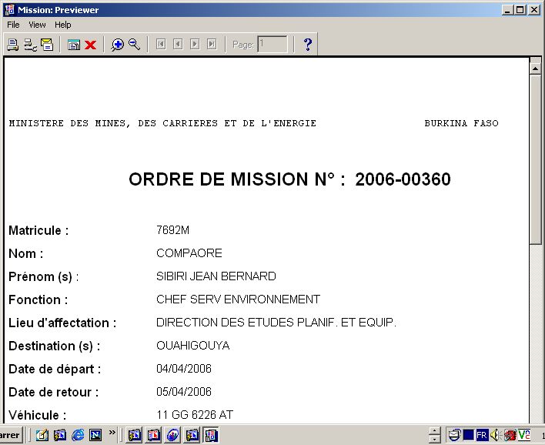

Appuyer sur le bouton « Mise en page » et la fenêtre ci-dessous apparaît à l’écran :

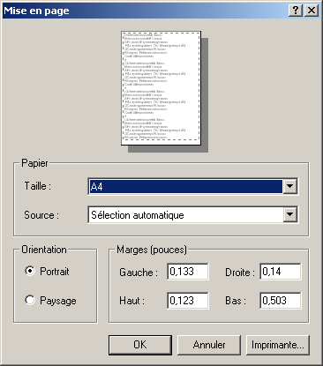

Sur cette fenêtre, les champs à modifier sont les suivants :
- « Gauche » : à l’aide de la souris, positionner le curseur dans ce champs. Veuillez effacer (supprimer) le nombre qui se trouve dedans puis appuyer sur la touche « Tabulation » du clavier et vous passer automatiquement dans le champs « Droite ».
- « Droite » : effacer le nombre dans ce champs puis appuyer sur la touche « Tabulation » et curseur passe dans le champs « Haut ».
- « Haut » : effacer le nombre dans ce champs puis taper zéro(0) dedans et appuyer sur la touche « Tabulation » et le curseur passe dans le champs « Bas ».
- « Bas » : effacer le nombre dans ce champs puis taper zéro(0) dedans. Ensuite cliquer sur le bouton « OK ».

Tabulation
Supprimer les caractères de gauche
Supprimer les caractère de droite

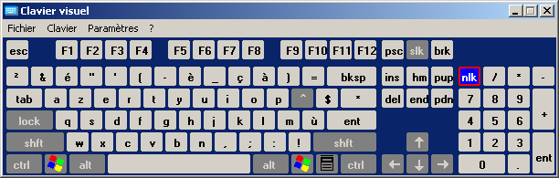

Cliquer sur le bouton « Imprimer puis la fenêtre ci-dessous apparaît. A l’aide de la souris, cliquer dans le champs « Nombre de copies ». Effacer le chiffre qui se trouve dedans puis taper le nombre de copies du document (par exemple, taper 3) et cliquer sur le bouton « OK »

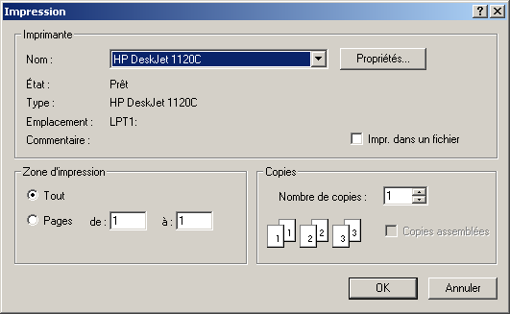

CONNEXION A LA BASE DE DONNEES

Nom d’utilisateur
Mot de passe

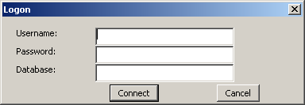

La fenêtre ci-dessus comporte deux informations obligatoires qu’il faut renseigner. Il s’agit :

- « Username »(Nom d’utilisateur) : A l’aide de la souris, cliquer dans ce champs puis taper votre nom d’utilisateur. Par exemple « fati ». Appuyer ensuite sur la touche tabulation du clavier et le curseur de la souris passe dans le champs « Password »
- « Password »(Mot de passe) : Taper votre mot de passe dans ce champs puis appuyer sur la touche « Entrée » du clavier.

